數位學習實施作業規範
103年10月9日103學年度第1學期第1次數位學習推動委員會通過
103年11月27日103學年度第1學期第3次數位學習推動委員會修正通過
105年11月23日105學年度第1學期第1次數位學習推動委員會修正通過
107年11月22日107學年度第1學期第1次數位學習推動委員會修訂
- 為獎勵本校教師開設數位學習課程及製作數位學習教材，以達提升數位教學之成效，依據「國立東華大學數位學習實施辦法」訂定「國立東華大學數位學習實施作業規範」(以下簡稱本規範)。
- 開設數位學習課程中的網路互動教學課程除需符合本校一般課程之開課規定外，尚需依照以下程序及規範辦理：
(一) 申請方式及注意事項
- 提出申請之授課教師或系所單位須檢附「數位學習授課申請計畫書」(附件一)、「數位學習授課規畫表」(附件二)與「數位學習著作權切結書」(附件三)，於開課前一學期提送數位學習推動委員會審查，審查通過後方可開課（申請流程請參考附件五）。
- 申請校際合作製作之本校教師，應檢附該校際合作教師之書面同意書，同意教材製作完成後授權本校使用。
- 數位學習授課規畫表中應明定教學目標、適合修讀對象、課程大綱、上課方式、教材製作方式、師生互動討論方式、作業繳交方式、成績評量標準及上課注意事項等。
- 依本規範申請製作之各式教材、計畫書需先經過「系、院課程委員會」審核後並檢附會議紀錄，再交由數位學習推動委員會審議。
(二) 教材格式、教學活動與內容之規範
依本規範所指之數位學習教材，應提供適當的重點提示、事例、練習、反思活動，及補充教材或網路資源等，並可歸類為如下基本格式：
- 影音串流格式：教材內容以影音講解為主，影音能清晰呈現教學內容為原則。
- 多媒體動畫格式：以多媒體動畫製作，將圖文、動畫、音樂等統整製作之教材。
- 文書簡報電子檔：依教材內容分單元製作，可供下載列印成紙本或離線檢視文書檔案。
教學活動與內容須符合如下表所示之規範：
教學活動與內容 | 網路互動教學
- 視訊教材製作  （包含影音串流格式或多媒體動畫格式） | 每門課程之線上授課時數須至少佔總上課時數之二分之一以上
- 利用線上教學平臺繳交作業及測驗  （包含評改及回饋） | 可利用線上教學平臺繳交作業及測驗亦可於面授課程中進行
- 學生可利用線上教學平臺進行即時自我評量（單元評量） | 教師須於每個單元後設計單元評量供學生進行即時自我評量
- 非同步線上討論  （使用課程公告欄或討論區進行非同步線上討論） | 一學期須有6次以上與課程相關之討論議題，教師須於一週內回覆學生之疑問
- 同步線上討論  （使用同步討論區以打字方式回覆、視訊討論區以通話對談方式討論、線上簡訊…等） | 每兩週至少固定一小時以上之時段，教師在該時段登入上網與學習者進行線上同步討論與互動（同步線上討論時段不得與面授時段衝突）
(三) 製作期限
- 申請教師應於計畫書核可之執行日起，壹年內完成教材製作。
- 凡無法依計畫書載明日期前完成者，應申請延長時限，延長以壹次半年為限。
- 獎助原則
(一) 教材製作費：授課教師提出因製作數位學習課程所需之設備與耗材，
由教學卓越中心課程與科技組統一採購及保管，相關設備如需整學
期借用，須於課程結束後歸還，以達資源共享共用之原則。
(二) 鐘點加計：悉依數位學習實施辦法第八條規定辦理。
(三) 教學助理：
- 網路互動教學課程可申請一位教學助理協助教材製作及課程進行等事宜，若選課人數超過120人以上(視情況修訂)得核加一位教學助理，每門課程最多核給2位教學助理，以授課教師自行聘請本校在學學生擔任為原則，補助經費以每人每月新台幣陸仟元為上限，每學期以五個月為限。
- 因授課所需之教學助理（TA），依本校「教學助理助學金作業要點」辦理；另由教學卓越中心提供相關之訓練課程，於訓練課程結束後可向教學卓越中心提出獎勵優良教學助理之申請，並依評鑑結果核發獎勵金。
(四) 評鑑與獎勵
網路互動教學課程於課程結束後，經數位學習推動委員會評鑑，對於評鑑優良課程酌予獎勵，其獎勵金額視當年度經費狀況而定。
四、權利與義務：
  - 開設網路互動教學課程之授課教師應依本規範及計畫書、授課規畫表完成授課。
  - 獲補助之授課教師每學期應參與相關單位推薦之數位課程相關社群、座談與演講活動至少二場。並於期中或期末舉行階段性成果分享會，以確保數位課程發展進度（包含教學錄影、線上互動、線上評量等），以作為第二階段補助依據。
  - 依本規範補助製作之教材，應配合學校辦理成果發表或展示、問卷施測、教學評量與教材自評報告撰寫等，並於授課後填寫數位學習授課成果報告（附件四），以達互相觀摩之效。
  - 著作權之相關規範悉依數位學習實施辦法第十一條辦理。
  - 依本規範補助製作之教材，其使用及營運權利歸本校所有。
五、本規範所需經費來源悉依數位學習實施辦法第十四條辦理。
六、本規範經數位學習推動委員會通過，陳請校長核定後實施。

國立東華大學數位學習授課申請計畫書
附件一
1、說明：
本申請計畫包括相關法規規範，申請人必須詳讀，以瞭解相關權利義務，且填妥相關申請計畫表格，以利校內審查或教育部數位教材認證送審。
2、相關法規及文件檢閱
相關法規檢閱 | 是否閱讀
1.教育部專科以上學校遠距教學實施辦法  (http://edu.law.moe.gov.tw/LawContentDetails.aspx?id=FL040400&KeyWordHL=&StyleType=1) | □否 □是
2.國立東華大學數位學習實施辦法  (http://www.aa.ndhu.edu.tw/ezfiles/6/1006/img/946/Digital_learn_3.pdf) | □否 □是
3.國立東華大學數位學習實施作業規範  (http://www.aa.ndhu.edu.tw/ezfiles/6/1006/img/946/Digital_learn_4.pdf) | □否 □是
申請人核章：

相關文件檢閱 | 是否備妥
1. 本申請計畫書 | □否 □是
2. 數位學習授課規畫表 | □否 □是
3. 數位學習著作權切結書 | □否 □是
申請人核章：

3、 相關文件準備
請將上述相關文件依序放置，並彙送系、院課程委員會審查，並由主管核章後，再送「數位學習推動委員會」審查。

4、課程基本資料
所屬單位 | 學院 /中心 系 / 所
開課單位 |  | 課程編號
課程名稱（中文） |  | 課程名稱（英文）
授課教師 | 姓名： 職稱： 專／兼任：
授課教師  聯繫資料 | 校內分機： 行動電話：  email： ___________________________________________
教材格式  (可覆選) | □影音串流格式  □多媒體動畫格式  □文書簡報電子擋  □其他格式，補充說明：__________________________
自行開發教材比例 | %
教材使用平台 | □ 東華e學苑 □其他_________________________
預計完成日期 | 民國 年 月
預計送審階段 | 民國 年 月
5、校內委員會審核
委員會審查 | 會議日期 | 檢送相關文件 | 核章
系課委會通過 |  | □ 會議紀錄  □ 其他 | 申請教師：  主管(或主席)：
院課委會通過 |  | □ 會議紀錄  □ 其他 | 經辦人：  主管(或主席)：
數位學習推動委員會通過 |  | □ 會議紀錄  □ 其他 | 經辦人：  教務長：
註：以上申請，務必檢送「各級審查會議紀錄」。
附件二
數位學習授課規畫表（填寫說明）

- 依據「國立東華大學數位學習實施作業規範」辦理。
- 請檢視「課程名稱」、「授課教師」、「授課學分」是否無誤。
- 淡灰色字體為申請者需填寫部份，請填寫相關教材課程內容，並預估製作教材完成的時間。
- 相關範例請參考如後表格。
數位學習授課規畫表

- 課程名稱 | 資料庫系統(Database System)
- 授課教師 | 資訊管理學 系所 楊維邦 老師
- 授課學分 | 3 學分 | - 適合修習對象 | 大學生
- 教學目標 | - 會利用資料庫系統:使學生會使用資料庫管理系統來處理大量的資料。而且是方便的、有效率的，再加上是能保持資料正確的、保護資料安全的利用DBMS來管理及存取資料庫。  - 能了解資料庫系統:探討資料庫管理系統內部底層的設計、運作方式與基本原理。培育學生具有能力成為"完全內行"的資料庫管理師(DBA)之基本功力。
- 教材製作方式 | 由授課教師自行錄製影音串流格式、並提供簡報電子擋
- 課程內容大綱 | （請填寫每週次的授課內容及授課方式）  週次 授課方式 授課內容 學習活動 (作業/測驗/議題討論)  課程進度 參考資料或指定教材  一 實體授課 課程介紹 自編教材  二 網路互動 - Information System - An Overview of a Database System - Why Database System? 自編教材 第1章 線上作業1 線上測驗1 分組議題討論
- 教學方式 | （有包含者請打，可複選）  提供網路互動教學非同步課程及補充教材，總時數：____小時  □ 提供線上同步教學，次數：____次，總時數：____小時  □ 提供實體授課，次數：_____次，總時數：_____小時  □ 提供線上教師及線上助教  □ 其他：（請說明）_______________________________
- 師生互動討論方式 | （包括師生討論互動的時間、聯絡方式如E-mail信箱、對應窗口…等）  - 課程討論、分組討論、議題討論…等  - 教師E-mail：wpyang@mail.ndhu.edu.tw  - 線上辦公室時間：每週四16:00-17:00
- 作業繳交方式 | （有包含者請打，可複選）  提供線上作業內容說明  □ 線上即時填答作業  □ 作業檔案上傳及下載  □ 線上測驗  □ 繳交實體作業  □ 實體筆試  □ 成績查詢/教師回饋  □ 其他方式：（請說明）___________
- 成績評量標準 | （期中、期末及平時考試、出席情況、作業等考評方式及其佔總分比率）  平時成績30%、期中考30%、期末考40%
- 上課注意事項

附件三
國立東華大學
數位學習著作權切結書
茲保證本人 【 姓名 】 向國立東華大學申請製作【 課程或教材名稱 】數位學習內容，相關教學內容之創作或取得，並無侵害他人權利或著作權情事，內容中若有屬於他人所有著作財產權部分，皆已取得權利人之授權，並且依法標示作品來源。如有因此而引發之糾紛、訴訟，願自負法律責任。
由數位課程申請通過開始，本人完成製作的數位課程內容及教材，著作財產權及著作人格權屬本人所有，但國立東華大學可以本校名義，不分地域、時間、及媒體形式，非營利性地無償為各種之利用，且可再授權第三人利用。本人並同意不行使著作人格權。
此致
國立東華大學

切結人（簽章）：
服 務 學 校： 任教科系所：
中 華 民 國 年 月 日
附件四
學年度第 學期 數位學習授課成果報告
填表日期： 年 月 日
授課教師 | 姓名 |  | 職稱
 | 電話 |  | 電子信箱
開課單位 | 學院 系(所)
課程名稱
開課班別 | □學士班 ◻ □碩士班 ◻ □博士班
課程基本資料 | 學程／必(選)修： 學分／時數： 選課人數：
使用平台 | □ 本校提供之平台  □ 提供其它輔助教學平台：
影音教材時數 | 38:29:50小時（教材內容實際總時數）
教材形式 | □圖文瀏覽□影音串流□多媒體動畫  □其它：請說明
作業繳交
實施情況
成績評量
實施情況
執行成果摘要

自我評估 |  | 審核項目 |  |  |  | 自評成效  (1---5表示由低至高)
 |  | 一、本課程有適當說明科目宗旨、學分數、單元目標、適用對象、學前能力及評量標準等 |  |  |  | １□ ２□ ３□ ４□ ５□
 |  | 二、本課程之教材有提供重點提示、事例、練習、反思活動，及補充教材或網路資源等 |  |  |  | １□ ２□ ３□ ４□ ５□
 |  | 三、本課程能引導學生積極地參與討論 |  |  |  | １□ ２□ ３□ ４□ ５□
 |  | 四、教學平臺提供之功能有助於本課程之實施 |  |  |  | １□ ２□ ３□ ４□ ５□
 |  | 五、教學助理有助於本課程之實施 |  |  |  | １□ ２□ ３□ ４□ ５□
 |  | 六、學校提供之資源及協助有助於本課程之實施 |  |  |  | １□ ２□ ３□ ４□ ５□
 |  | 七、如果有機會，我願意申請下一年度開授數位學習課程 |  |  |  | - 是 □ 否
授課教師之
心得及經驗報告
授課教師對
本課程建議事項
數位學習推動委員會之審查意見
授課教師簽章 |  |  | 開課單位主管 |  | 開課單位院長
數位學習開課申請標準作業流程
附件五
一、檢閱相關法規
1. 教育部大學專科以上學校遠距教學實施辦法
2. 國立東華大學數位學習實施辦法
3. 國立東華大學數位學習實施作業規範

二、檢附相關文件(申請教師須填寫)
1. 數位學習授課申請計畫書(附件一)
2. 數位學習授課規畫表(附件二)
3. 數位學習著作權切結書(附件三)

三、課程審核
- 數位學習推動委員會審核，檢附會議紀錄

四、審查結果
- 「通過」依規定開設數位學習課程
- 「不通過」修正後再重新提出申請

五、考核
- 學期中定期檢視是否符合相關規範
- 若授課教師有意提送教育部認證，另予以協助
- 課程結束後繳交成果報告(附件四)與自評表

六、申請流程

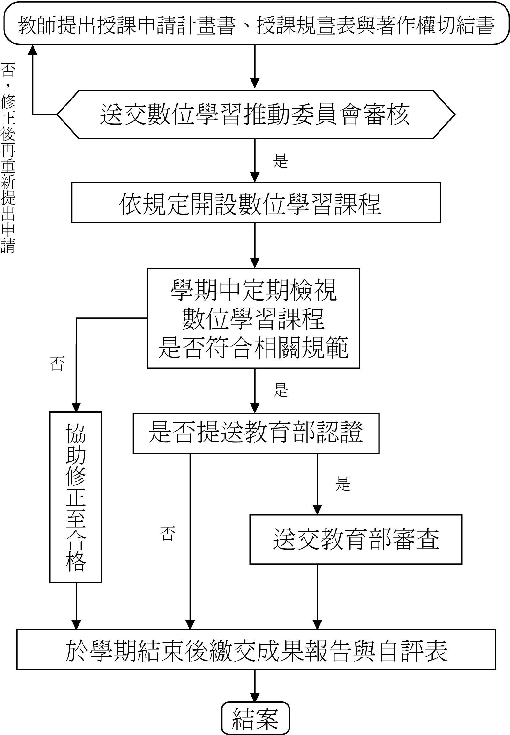

附件六
數位學習補助經費預算表(業務費)
項目 | 單價(元) | 數量 | 總價(元) | 說明
課程錄製鐘點費 | 800 |  |  | 以每小時800元計
補充保費 | 800*1.91% |  |  | 課程錄製鐘點費需編列補充保費
工作費、工讀費 | 150 |  |  | 如需聘任工讀生，請注意下列事項  - 每工作4小時必需休息30分鐘以上  - 每日不得超過8小時  - 連續工作5天一定要休1天  - 7天內不得工作超過5天
勞保費
勞退金
 |  |  |  | 錄影或教學相關物品
合計

